**Správa Krkonošského národního parku**

Dobrovského 3, 543 01 Vrchlabí IČ: 00088455, DIČ: CZ00088455

tel.: (+420) 499 456 111, fax: (+420) 499 422 095

e-mail: [podatelna@krnap.cz,](mailto:podatelna@krnap.cz) [www.krnap.cz](http://www.krnap.cz/)

Dodavatel: Cerman Otto 145

Studenec 51233 IČ:16263189

**Objednávka č. OBJDEU-38-117/2024 Dodací adresa:** *(je-H odlišná od sídla Správy KRNAP)*

**Předmět objednávky:**

Na základě poptávky a nabídky, která je přiložená k objednávce, u Vás objednáváme vybavení Stihl:

3 x křovinořez STIHL FS 411 C-EM, á 26 490 Kč 1x motorová pila STIHL MS 261, á 19 000 Kč.

Dle nabídky je součástí dodávky navíc 3 x žací hlava Autocut 46 -2 a 1 x olej 11.

Vybavení je určeno pro projekt OPŽP: Management sekundárního bezlesí KRNAP, CZ.05.01.06/01/22_029/0002269.

Termín dodání: do 31.5.2024, vyzvednutí po dohodě. Na fakturu uveďte název a číslo projektu uvedené výše.

**Datum plnění od:** 15.5.2024

**Datum plnění do:** 31.5.2024

**Předběžná cena:** 98 470,00 Kč bez DPH

**Příjemce (útvar):** odd. ochrany přírody

**Kontaktní osoba:**

**Příkazce operace:** Datum a podpis:

**Správce rozpočtu:**

Objednávka je vyhotovena 2x - 1x pro odběratele, 1x pro dodavatele.

Na fakturu uveďte výše uvedené číslo objednávky, jinak nebude uhrazena. Elektronické faktury zasílejte na adresu [**faktury@krnap.cz.**](mailto:faktury@krnap.cz)

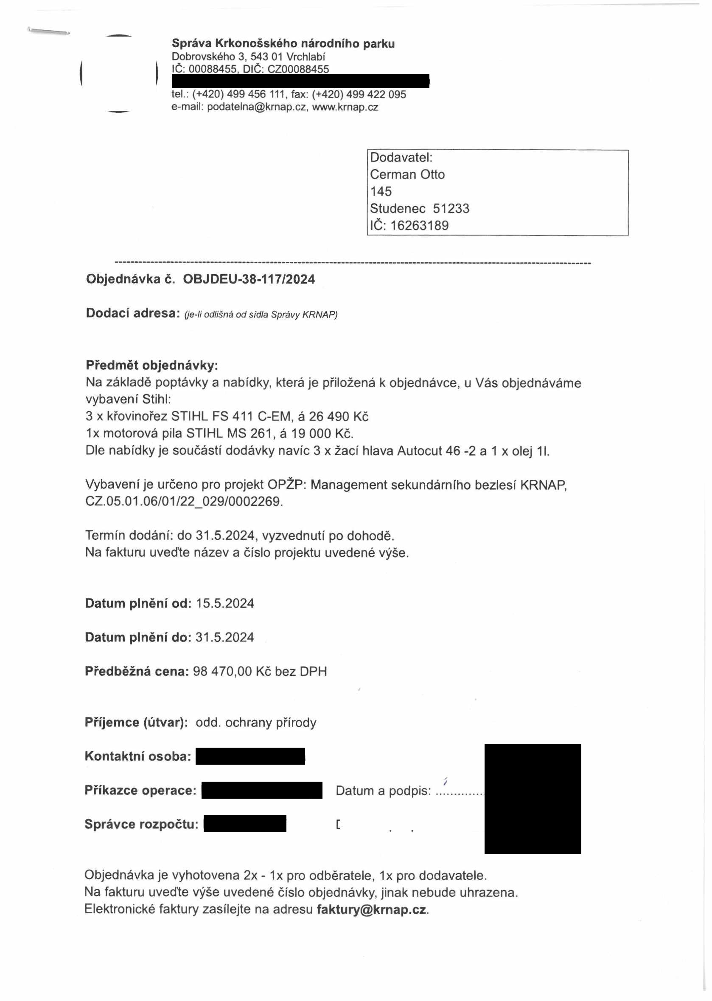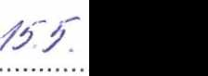

Správa Krkonošského národního parku Dobrovského 3. 543 01 Vrchlabí

IČ 00088455, DIČ CZ00088455

tel (+420) 499 456 111 fax (+420) 499 422 095

e-mail podatelna@krnap cz wwwkrrtap c*z*

Specifikace předmětu objednávky:

V případě, že bude dodavatel v prodlení s terminem plnění, zavazuje se uhradit objednateli smluvní pokutu ve výši 0,05 % z ceny plnění za každý den prodlení Tím však jeho povinnost plnit ve sjednaném rozsahu není dotčena Dobu plnění je možné upravit dohodou smluvních stran, pokud nastanou okolnosti vylučující plněni ve sjednaném terminu. V případě prodlení kupujícího s placením faktury uhradí kupující prodávajícímu smluvní pokutu ve výši 0,05 % z nezaplacené částky každý den

Pokud bude dodavatel v prodleni s plněním nebo bude mít opakované vady. je objednatel oprávněn odstoupit od této objednávky ihned ke dni doručeni odstoupeni dodavateli

Změny této objednávky mohou byt pouze písemně odsouhlasené oběma stranami

Dodavatel souhlasí se zveřejněním této objednávky v registru smluv, je-li výše objednávky vyšší něž 50 tisíc Kč bez DPH

*A-*

dne

Souhlasím Za dodavatele

gtto & Ludmila CERMANOV1

Cerman Otto *r.* ;rviS *či prodej motorových a elektrických* p>

145 IČ 162 631 89. DIČ CZ5408160175

Studenec 51233

IČ 16263189

Jméno a příjmem podepisujícího, pozice

